Istituto Istruzione Superiore “E. Fermi – Guttuso”
95014 - Giarre (CT) Tel. 095-6136555
Sede Fermi: Via N. Maccarrone, 4 – Sede Guttuso: Via Trieste, 22
e-mail ctis03900q@istruzione.it http://www.isfermiguttuso.edu.it

NORME DI COMPORTAMENTO IN CASO DI EMERGENZA

SITUAZIONE | SUONO | RESPONSABILE ATTIVAZIONE | RESPONSABILE DISATTIVAZIONE
INIZIO EMERGENZA | SUONO INTERMITTENTE E PROLUNGATO della sirena/campanella o, in alternativa, della tromba ad aria compressa. | Se evento interno chiunque si accorga dell’emergenza. Se evento esterno il C. E. | Coordinatore Emergenze
EVACUAZIONE GENERALE | SUONO CONTINUO E PROLUNGATO della sirena/campanella o, in alternativa, della tromba ad aria compressa. | Coordinatore Emergenze | Coordinatore Emergenze
FINE EMERGENZA | DIFFUSIONE A VOCE | Coordinatore Emergenze | Coordinatore Emergenze

IN CASO DI EVACUAZIONE
- AL SUONO DELL’ALLARME MANTIENI LA CALMA E NON FARTI PRENDERE DAL PANICO  - INTERROMPI OGNI ATTIVITA’  - NON RACCOGLIERE NULLA E LASCIA CON ORDINE L’AULA  - RICORDATI DI NON SPINGERE, NON CORRERE E NON GRIDARE  - SEGUI IL PERCORSO DI FUGA E LE INDICAZIONI DEGLI ADDETTI ALLA SICUREZZA | 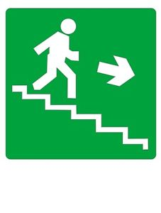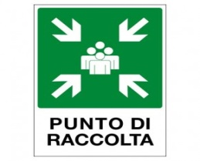  - NON MUOVERTI MAI IN SENSO CONTRARIO ALLE VIE DI FUGA  7. RAGGIUNGI LA ZONA ESTERNA DI RACCOLTA

IN CASO DI INCENDIO
- MANTIENI LA CALMA E NON FARTI PRENDERE DAL PANICO  - SE L’INCENDIO SI E’ SVILUPPATO NELLA TUA CLASSE, ESCI SUBITO E DAI L’ALLARME. IL CHIUDIFILA PROVVEDERA’ A CHIUDERE LA PORTA  - SE L’INCENDIO E’ IN UN ALTRO LOCALE, DAI L’ALLARME E POI ALLONTANATI SENZA FERMARTI A CURIOSARE, POTRESTI INTRALCIARE GLI ADDETTI  - IN PRESENZA DI FUMO LUNGO LE VIE DI FUGA, FILTRA L’ARIA ATTRAVERSO UN FAZZOLETTO MESSO A PROTEZIONE DELLA BOCCA E DEL NASO E CAMMINA NELLA POSIZIONE PIU’ BASSA POSSIBILE  - IN CASO DI ORDINE DI EVACUAZIONE METTI IN ATTO LE APPOSITE PROCEDURE |  | 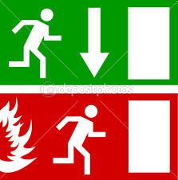

IN CASO DI TERREMOTO
- MANTIENI LA CALMA E NON FARTI PRENDERE DAL PANICO  - NON PRECIPITARTI FUORI DELL’AULA, RIPARATI SOTTO IL BANCO O VICINO AD UN MURO PORTANTE LONTANO DA SUPERFICI VETRATE  - SE SEI IN CORRIDOIO DISTANTE DA UN USCITA DI SICUREZZA RIFUGIATI NELLA CLASSE PIU’ VICINA, RIPARATI SOTTO IL BANCO  - NON USARE LE SCALE O L’ASCENSORE  - DOPO IL TERREMOTO, IN CASO DI EVACUAZIONE, METTI IN ATTO LE APPOSITE PROCEDURE | 